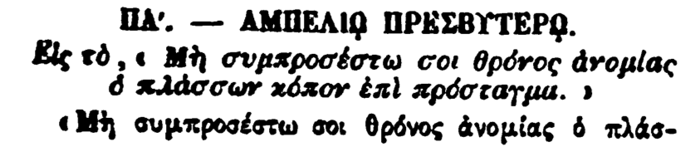

ΠΑ'. — ΑΜΠΕΛΙΑ ΠΡΕΣΒΥΤΕΡΟ.

Εἰς τὸ, « Μὴ συμπροσέστω σοι θρόνος ἀνομίας ὁ πλάσσων κόπον ἐπὶ πρόσταγμα.”

«Μη συμπροσέστω σοι θρόνος ἀνομίας ὁ πλάσ